Хрестоматия

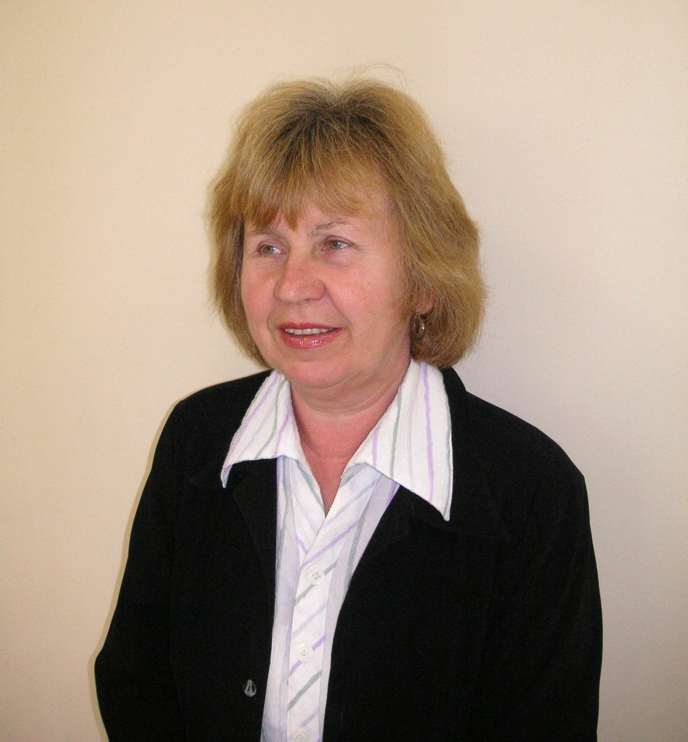

Татьяна Николаевна Лунева
библиотекарь филиала № 10
МУК ЦСДБ,
г. Ярославль

Женщина и война

Методический материал для диспута-обсуждения
по повести Б. Васильева
«Неопалимая купина»
для учащихся старших классов

Советы библиотекарю

Существует очень интересная наука под названием этология, которая изучает поведение животных и человека и тесно связана с зоологией, эволюционной теорией, физиологией, генетикой. Один из принципов этой науки: «Победа с теми, кто прав». Животное, человек, народ, защищающий свой дом, семью, детей, обычно выигрывает в конфликте с более сильным соперником. И не только потому, что отчаяннее обороняется или нападает, но и потому, что противник заранее ослаблен. Его агрессивность сдерживается запретом – тем самым запретом, который сформулирован в 10-й заповеди Священного писания: «не пожелай ни дома ближнего своего, ни жены его…».
Прекрасный и цветущий месяц май для русских людей среднего и старшего поколения XX века – это месяц великой Победы в войне, в которой русский солдат защищал свой дом, свою страну, своих детей. Мы вспоминаем погибших и пропавших без вести дедов, отцов, братьев, жён и сестёр, благодарим ещё живых ветеранов Великой Отечественной войны.
Судьба распорядилась так, что в мае 1945 года фронтовику Боре Васильеву исполнился 21 год. В 17 лет он добровольцем ушел на фронт. Теперь это известный русский писатель Борис Львович Васильев, автор многочисленных романов, повестей и рассказов, лауреат литературных премий. Подробную биографию писателя любой человек может найти в книгах, Интернете. Повесть «Неопалимая купина» впервые была напечатана в 1986 году в журнале «Знамя», а затем переиздавалась в сборниках и собраниях сочинений писателя.
Как молодым людям, живущим в XXI веке, понять хоть что-нибудь о Великой войне, узнать о судьбах поколения, для которого эта война стала главным событием в жизни?.. Общаться со стариками-ветеранами пока они живы? Но для многих из них тяжелая правда войны – непосильная ноша, и они предпочитают молчать. А тем временем в нашей стране появились желающие переписать историю Великой Отечественной войны не в пользу России, умалить подвиг русского солдата – победителя и освободителя. Вот поэтому стоит читать книги талантливых писателей-фронтовиков, один из которых тот самый Боря Васильев, который в 1941 году ушел добровольцем на фронт.
На 88 страницах повести «Неопалимая купина» проживает почти всю свою жизнь Антонина Федоровна Иваньшина. Как множество ее ровесников юной девчонкой Тоня ушла на фронт. Автор скуп на внешние описания. Мы не знаем, как выглядела героиня, какие у нее глаза, волосы, лицо. Читателю самому дается возможность представить ее внешность. Но внутренний мир Антонины, движения ее души показаны выпукло и зримо.
«Детей у нее не было. Были три ранения (два лёгких и одно тяжелое), были контузия и два инсульта. Были три ордена – “Отечественной войны” I степени и два “Красной Звезды”. Были медали – “За отвагу” и одна “За боевые заслуги”. Были всяческие значки, билет инвалида Великой Отечественной войны, право ношения формы в День Победы, комната в двухкомнатной квартире, хорошие, прямо как родные, соседи», – так начинает свою повесть Б. Васильев. В мирной жизни война не отпускает Антонину Иваньшину. Там, на войне навсегда осталась её первая любовь – синеглазый Вася Середа и ее неродившийся ребенок. Как ни уговаривал ее фронтовой врач оставить ребенка и выполнить свой женский долг, лейтенант Иваньшина отвечала: «Мне воевать надо, а не рожать. Я этому больше обучена. Рожать – это не долг, это физиология. Долг – умирать, когда не хочется». Эти слова говорит молодая женщина, которой природой предназначено рожать, пестовать, воспитывать ребенка. Вот так, вроде бы обыденно, писатель Васильев раскрывает нам страшную сущность войны. Война наложила сильнейший отпечаток на характер нашей героини. Несгибаемость, твердость духа, прямота, бескомпромиссность – основные черты ее характера. Поверьте, фронтовички такие, они живут по большому счету. И этот счет не всегда в их пользу. Вот один из примеров: в 1991 году добровольно ушла из жизни, не пережив крушения нравственных идеалов, поэтесса Юлия Друнина.
«Женщина и война» – эта тема звучит во многих произведениях Бориса Васильева. Эти, казалось бы, несовместные понятия совместились в России, и тысячи таких, как Антонина, женщин воевали не только на передовой. Послевоенная жизнь не раз бросала ей вызов – непонимание, клевету злых людей, болезни. Нашей героине повезло на хороших соседей, которые стали ее семьей. Она даже написала книгу воспоминаний о страшных буднях войны, когда мочатся от страха в первом бою, когда в окопах – грязь, вонь, вши и крысы, когда трупы в трех шагах разлагаются, когда девчонке нужно поднять в атаку усталых и порой трусливых мужиков. Навсегда Антонина запомнила, как погладил ее по щеке командир полка подполковник Илья Харитонович Зотов и сказал: «Знаешь, в чем командирский героизм, лейтенант? Первое: чтоб твой боец хотя бы разочек в сутки горячего похлебал – пусть из расчета котелок на двоих. Второе: чтоб твой боец хотя бы четыре часика в сутки лежа поспал – пусть в шинели и с винтовкой в обнимку. И третье, чтоб он, боец твой, всегда верил, что за спиной его – полный порядок: мать здорова, дети сыты и жена с другим не спит. А для этого надо о каждом бойце все знать. Кто он, откуда, чего ждет и о чем думает. Если все соблюдешь – при всех тебя героем назову…»
Страшен физический конец Антонины Иваньшиной, но удивительным образом в ее смертный час вмешивается и помогает уйти из жизни та великая война, которой она отдала свою молодость.
Просвещенный человек XXI века знает, что неопалимая купина – горящий, но не сгорающий терновый куст, в котором Бог явился Моисею. У Бориса Васильева это – Тоня, Антонина, русская женщина несгибаемой силы. А, может быть, и сама Россия – сильная и слабая, унижаемая, но не униженная, умирающая и воскресающая. Но об этом знал лишь автор, и может домыслить читатель.

Повесть «Неопалимая купина», как и другие произведения Б.Васильева, помогут современным подросткам поразмышлять о войне, о мире, о героическом прошлом своей Родины, о своих корнях.
Рекомендуем провести диспут-обсуждение с учащимися старших классов. В подготовке и проведении мероприятия могут участвовать учитель литературы, библиотекарь школьной, детской или юношеской библиотек. Предварительно советуем подготовить обзор-презентацию книг Б. Васильева.

Вопросы для обсуждения:

1. Ваше личное отношение к Великой Отечественной войне и к войне как таковой.
2. «Женщина и война». Сопоставимы ли, на ваш взгляд, эти понятия?
3. Как война повлияла на судьбу женщин вашей семьи: бабушек и прабабушек?
4. Какое мнение сложилось у вас об Антонине Иваньшиной – главной героине повести.
5. Попытайтесь доказать: судьба Антонины – это следствие её личного характера или влияние войны.
6. Как вы думаете: сложилась бы жизнь Антонины по-другому, если б не было войны?
7. Возможны ли такие женские судьбы в настоящее время?
8. Объясните смысл названия повести.
9. Какие вопросы вы хотели бы задать автору, будь у вас такая возможность?
10. Какие книги, фильмы, посвященные женщинам на войне, вы читали или смотрели? Какие из них вам запомнились? Поделитесь своими впечатлениями.

Данный текст можно использовать в качестве рецензии на произведение.

